UNIVERSIDAD COOPERATIVA DE COLOMBIA · MONTERÍA
Ingeniería de Sistemas · 2026
LogiTrack explicado fácil
Qué hace cada microservicio y cómo se comunican
EQUIPO
Kevin Ayaso · Keyner Madrid · Juan Vega · Luisa Alzate · Paula Fernández

1. La idea en un minuto
LogiTrack es un sistema para manejar una empresa de transporte de carga: sus camiones, sus envíos y el mantenimiento de los vehículos.
En lugar de hacer un solo programa gigante, lo dividimos en programas pequeños, y cada uno se encarga de una sola cosa. A cada uno de esos programas se le llama microservicio.

Una comparación para entenderlo
Imagina una empresa de mensajería con varios departamentos:
En la empresa | Qué hace | En LogiTrack es…
La recepción | Recibe a todos los visitantes, revisa su identificación y los manda al departamento correcto. | API Gateway
El garaje | Sabe qué camiones hay, quién los maneja y si están libres, ocupados o dañados. | Fleet
La torre de control | Recibe cada pocos segundos dónde está cada camión y a qué velocidad va. | Tracking
La oficina de envíos | Registra cada paquete, le busca un camión y sigue su recorrido hasta que se entrega. | Shipment
El taller | Revisa los datos de los camiones y avisa cuando uno necesita reparación. | Maintenance
La pantalla del jefe | Muestra todo lo que pasa en la empresa. | Frontend (panel web)
El tablero de anuncios | Donde cada departamento publica avisos para que los demás se enteren. | RabbitMQ

La ventaja: si el taller cierra un rato, la oficina de envíos sigue trabajando. Un problema en un departamento no paraliza a toda la empresa.

2. Los microservicios, uno por uno

API Gateway: la recepción
Es la única puerta de entrada. Nadie habla con los demás servicios sin pasar primero por aquí.

Qué hace
- Hace el inicio de sesión y entrega un «pase» digital (token) al usuario.
- En cada petición revisa el pase: si no es válido, no deja pasar.
- Controla el abuso: si alguien hace demasiadas peticiones en un minuto, lo frena.
- Reparte las peticiones: lo de vehículos lo manda a Fleet, lo de envíos a Shipment, y así con los demás.
- Muestra en vivo en el panel los avisos que se publican en el tablero (RabbitMQ).

Qué guarda
No tiene base de datos propia. Usa Redis (una memoria muy rápida) para contar peticiones y recordar las sesiones.

Con quién habla
- Recibe todo lo que envía el panel web.
- Reenvía a Fleet, Tracking, Shipment y Maintenance según lo que se pida.

Fleet: el garaje
Conoce todos los camiones y conductores, y sabe en qué estado está cada vehículo.

Qué hace
- Registra vehículos (placa, tipo, capacidad, si es refrigerado o apto para carga peligrosa).
- Registra conductores y a qué vehículo están asignados.
- Lleva el estado de cada camión: Disponible, En tránsito, En mantenimiento o Fuera de servicio.
- Responde la pregunta más importante: ¿qué camión libre puede llevar esta carga?

Qué guarda
Su propia base de datos fleet_db: vehículos, conductores y asignaciones.

Con quién habla
- Shipment le pregunta qué camiones están libres.
- Escucha los avisos de Shipment (un camión salió, se dañó o entregó) y de Maintenance (un camión necesita reparación).
- Avisa a todos cada vez que un camión cambia de estado.

Tracking: la torre de control
Recibe la ubicación GPS de cada camión, varias veces por minuto.

Qué hace
- Recibe desde cada camión: posición, velocidad, combustible, temperatura del motor y temperatura de la carga refrigerada.
- Verifica que los datos vengan de un dispositivo autorizado (cada camión tiene su clave).
- Guarda todo el historial de recorridos.
- Permite ver dónde está cada camión ahora mismo y el camino que ha recorrido.

Qué guarda
Su propia base de datos tracking_db, con TimescaleDB, una versión de PostgreSQL especial para guardar millones de datos ordenados por tiempo.

Con quién habla
- Recibe datos de los dispositivos GPS (en la demo, de un simulador).
- Avisa a Maintenance con un resumen de cada camión para que revise si hay algo raro.

Shipment: la oficina de envíos
Es el corazón del sistema: se encarga de cada envío desde que se crea hasta que se entrega.

Qué hace
- Crea envíos con su origen, destino, peso, fecha límite y si es refrigerado o peligroso.
- Busca y asigna un camión adecuado automáticamente.
- Registra incidencias (avería, accidente, tráfico) y la entrega con el nombre de quien recibe.
- Si un camión se daña en el camino, busca otro camión solo; si no hay ninguno, marca el envío como retrasado.
- Guarda la historia completa de cada envío (quién, qué y cuándo), que no se puede borrar.
- Ofrece un código de seguimiento para que el cliente vea su envío sin iniciar sesión.

Qué guarda
Su propia base de datos shipment_db: envíos, historial de cada envío y pruebas de entrega.

Con quién habla
- Le pregunta a Fleet qué camiones están libres.
- Avisa a todos cuando un envío se crea, se asigna, tiene una incidencia, se retrasa o se entrega.
- Escucha a Fleet: si un camión deja de funcionar, reacciona buscando otro.

Maintenance: el taller
Revisa los datos de los camiones y avisa antes de que ocurra una avería grave.

Qué hace
- Tiene reglas, por ejemplo: motor a más de 105 °C, código de falla del motor (OBD2), exceso de velocidad o combustible muy bajo.
- Cuando una regla se cumple, crea una alerta. Si es grave, pide sacar el camión de circulación.
- Programa mantenimientos preventivos (cada 10.000 km o cada 60 días).
- Registra las reparaciones realizadas, con su costo y el taller.

Qué guarda
Su propia base de datos maintenance_db: reglas, alertas, mantenimientos programados y reparaciones.

Con quién habla
- Escucha a Tracking para recibir los datos de cada camión.
- Avisa a Fleet cuando un camión necesita reparación y cuando ya fue reparado.

Frontend: el panel web
Es lo que ve el usuario: una página web con diseño inspirado en Apple.

Qué hace
- Resumen: números principales, mapa en vivo y lista de lo que está pasando.
- Seguimiento: mapa con los camiones moviéndose y sus datos.
- Envíos: crear envíos, ver su historia, reportar incidencias y registrar entregas.
- Flota: ver y registrar camiones y conductores.
- Mantenimiento: alertas, próximos servicios, reparaciones y reglas.
- Rastrea tu envío: página pública para clientes.

Qué guarda
Nada: todo lo pide al API Gateway.

Con quién habla
- Solo habla con el API Gateway.

3. ¿Cómo se comunican?
Los microservicios se comunican de dos maneras. La diferencia es sencilla: ¿necesito la respuesta ya, o solo quiero avisar?
 | Llamada directa (REST) | Aviso por el tablero (eventos)
Comparación | Como una llamada por teléfono: preguntas y esperas la respuesta. | Como un anuncio en un tablero: lo publicas y sigues trabajando; quien lo necesite lo lee.
¿Espera respuesta? | Sí | No
Cuándo se usa | Cuando no puedo continuar sin la respuesta. | Cuando solo quiero que otros se enteren de algo que pasó.
Ejemplo | Shipment pregunta a Fleet: «¿qué camión libre puede llevar 1.200 kg?» | Shipment publica: «el envío LT-123 salió con el camión MTR-101».
Tecnología | HTTP (REST) | RabbitMQ

Por qué casi todo va por avisos: si un servicio está apagado, los avisos lo esperan guardados en RabbitMQ y los lee al volver. Con llamadas directas, el que llama quedaría esperando y fallaría también.

El mapa de conexiones
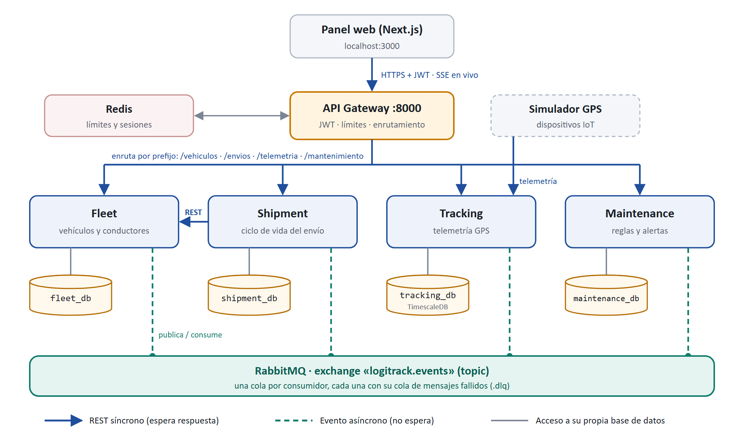
- Flecha azul: llamada directa (REST).
- Línea verde punteada: avisos por RabbitMQ.
- Línea gris: cada servicio usa solo su propia base de datos; nadie entra en la base de otro.

Quién le avisa a quién
Quién avisa | Qué avisa | Quién escucha
Shipment | «Asigné el camión X a un envío» | Fleet (lo pone En tránsito)
Shipment | «El camión X tuvo una avería» | Fleet (lo pone Fuera de servicio)
Shipment | «El envío se entregó» | Fleet (libera el camión)
Fleet | «El camión X cambió de estado» | Shipment (si se dañó, busca otro camión)
Tracking | «Así va el camión X: velocidad, motor, combustible…» | Maintenance (revisa sus reglas)
Maintenance | «El camión X necesita reparación urgente» | Fleet (lo pone En mantenimiento)
Maintenance | «El camión X ya fue reparado» | Fleet (lo pone Disponible)

4. Una historia completa: un envío de Montería a Cartagena
Así trabajan todos juntos cuando se crea un envío:
- El operador entra al panel web e inicia sesión. El Gateway revisa su usuario y le da su pase.
- El operador crea un envío de 1.200 kg de Montería a Cartagena. El Gateway revisa el pase y lo manda a Shipment.
- Shipment guarda el envío y le responde al operador al instante: «Envío LT-123 creado».
- En segundo plano, Shipment llama a Fleet: «¿qué camión libre en Montería puede llevar 1.200 kg?». Fleet responde: «MTR-101».
- Shipment asigna el camión y publica el aviso «LT-123 salió con MTR-101».
- Fleet lee el aviso y cambia MTR-101 a «En tránsito».
- Mientras viaja, el GPS del camión envía datos a Tracking y el camión aparece moviéndose en el mapa.
- Tracking avisa a Maintenance con los datos del motor. Todo está normal.
- Al llegar, el operador registra la entrega. Shipment avisa y Fleet libera el camión para otro viaje.

¿Y si el camión se daña en el camino?
- El conductor reporta una avería. Shipment la registra y publica el aviso.
- Fleet lee el aviso y marca el camión como «Fuera de servicio».
- Shipment se entera y busca otro camión preguntándole a Fleet.
- Si hay otro: se lo asigna y el envío sigue su camino.
- Si no hay ninguno: marca el envío como «Retrasado» y vuelve a intentarlo cada 15 segundos, hasta que se libere un camión.
Nadie tuvo que intervenir: cada servicio reaccionó al aviso del anterior. A esto se le llama «saga».

¿Y si el motor se calienta demasiado?
- El GPS reporta el motor a 112 °C. Tracking avisa a Maintenance.
- Maintenance ve que se cumple la regla «motor mayor a 105 °C» y crea una alerta grave.
- Fleet pone el camión «En mantenimiento» y Shipment le busca otro camión a la carga que llevaba.
- Cuando el taller lo repara y se registra la reparación, Fleet lo vuelve a poner «Disponible».

5. ¿Qué pasa si algo falla?
Si falla… | Qué pasa
Fleet se apaga | Se pueden seguir creando envíos; quedan «Pendientes» y se asignan solos cuando Fleet vuelve.
Maintenance se apaga | Todo lo demás sigue funcionando. Al volver, lee los avisos que se acumularon en RabbitMQ.
RabbitMQ se apaga | Cada servicio guarda sus avisos pendientes en su propia base de datos y los publica cuando RabbitMQ vuelve. No se pierde ninguno.
Un aviso llega dos veces | Cada servicio recuerda qué avisos ya procesó y descarta los repetidos.
Un aviso no se puede procesar | Se intenta 3 veces. Si sigue fallando, se aparta en una «cola de fallidos» para revisarlo, sin bloquear a los demás.

Seguridad, en pocas palabras
- Para entrar hay que iniciar sesión; cada petición lleva un pase digital que vence a los 15 minutos.
- Cada usuario tiene un rol: el operador crea envíos, pero solo el gestor de flota registra camiones.
- Las contraseñas se guardan cifradas, nunca en texto normal.
- Solo el panel autorizado puede usar el sistema; peticiones desde otros sitios se rechazan.

6. Para explicarlo en la sustentación

En 30 segundos
Guion: «LogiTrack está dividido en cinco microservicios más un panel web. Cada microservicio hace una sola cosa y tiene su propia base de datos. Todos entran por un API Gateway que revisa la seguridad. Se comunican de dos formas: con llamadas directas cuando necesitan una respuesta inmediata, como cuando Shipment le pregunta a Fleet qué camión está libre, y con avisos en RabbitMQ cuando solo quieren informar algo, como que un camión se dañó. Gracias a eso, si un servicio falla, los demás siguen funcionando.»

Qué mostrar en la demo
- Resumen: el mapa con los camiones y la lista de avisos en vivo.
- Crear un envío y ver cómo se le asigna un camión solo.
- Reportar una avería y ver cómo se cambia de camión automáticamente.
- Mantenimiento: una alerta que saca un camión de circulación.
- Apagar Fleet (docker compose stop fleet) y mostrar que se siguen aceptando envíos.

Palabras clave
Palabra | Significado sencillo
Microservicio | Programa pequeño que hace una sola tarea.
API Gateway | La puerta de entrada que revisa la seguridad y reparte las peticiones.
REST | Comunicación directa: preguntar y esperar la respuesta.
Evento | Un aviso de que algo pasó.
RabbitMQ | El «tablero de anuncios» donde se publican y leen los avisos.
Base de datos propia | Cada microservicio guarda su información por separado.
Saga | Varios servicios que reaccionan en cadena para completar un proceso.
Docker | Herramienta que ejecuta todos los programas con un solo comando.

